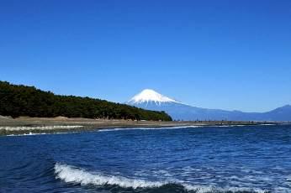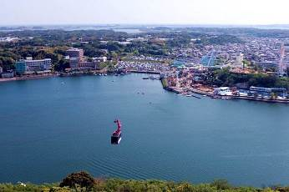
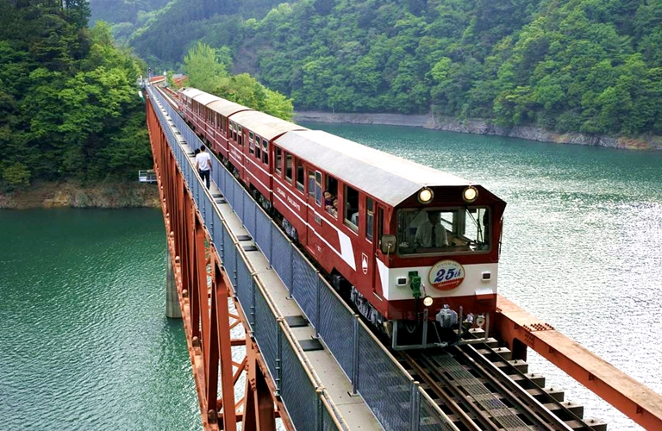
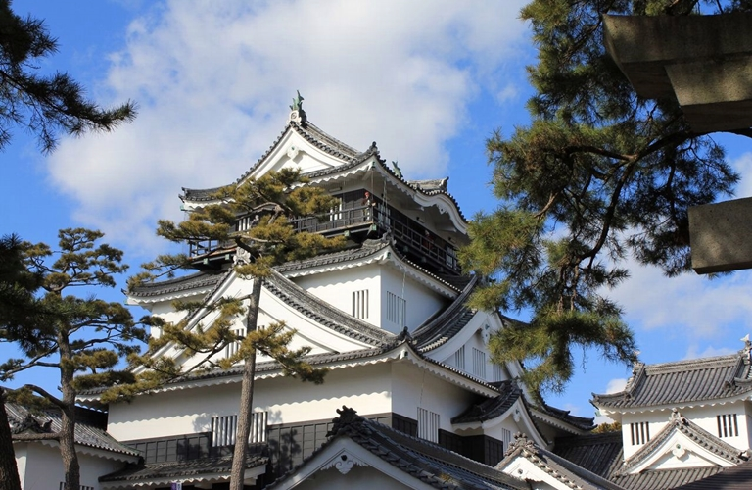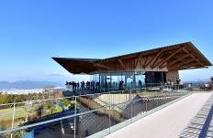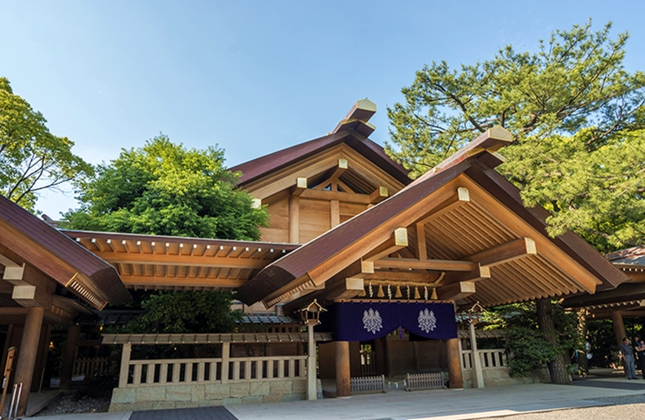

出發天數 | 航空公司 | 航班編號 | 起飛城市 | 抵達城市 | 起飛/抵達時間
第一天 | 星宇航空 | JX838 | 桃園TPE | 名古屋 NGO | 14:00-18:30
第六天 | 星宇航空 | JX839 | 名古屋 NGO | 桃園TPE | 19:30-21:30

日 期 | 行 程 |  |  |  |  |  | 住 宿
第 ㄧ 天 | 台北（桃園國際機場）名古屋空港（中部國際空港）榮町夜風華～自由逛街  今日集合於桃園中正機場，由專人辦妥登機手續後，隨即搭乘豪華班機飛往日本名古屋。抵達後隨即前往飯店休息。  【榮町】名古屋首屈一指的繁華街道。特別是「榮站」到「矢場町站」之間的百貨公司街和雲集了精選店的後街地區一帶，是潮流觸覺敏銳的年青人集中地。榮站一帶的百貨公司和購物商場鱗次櫛比，不僅有深受職業女性喜愛的「三越」百貨，還有售賣個性時裝、家居飾品的「LACHIC」等。大樓內不但有商店可以閒逛購物，還有很多不錯的餐廳和咖啡店。在從矢場町站延伸到榮站的「Angel Park」內，可以仰望電視塔的美景。此外，榮站附近的綜合商業大廈「Sunshine 榮」內更設有有摩天輪，可以從52米的高空將周圍景色盡收眼底。 |  |  |  |  |  | 名古屋榮ROUTEINN  或  名古屋榮站前VESSELINN  或同級
第 ㄧ 天 | 早餐:溫暖的家 | 午餐: 機上精緻套餐 |  |  | 晚餐: 方便逛街～敬請自理 |  | 名古屋榮ROUTEINN  或  名古屋榮站前VESSELINN  或同級
第  二  天 | 日本百大名城～岡崎城址公園味噌工場見學～八丁味噌之鄉日本三大稻荷～豐川稻荷靜岡名城～濱松城  早餐後～  【岡崎城址公園】圍繞著德川家康誕生之所「岡崎城」的寬廣綠地，境內擁有豐富的歷史建築與文物館。除了是德川家康的出生地、還是日本都市公園百選、賞櫻名所百選、歷史公園百選及百大名城之一，是人氣很高的觀光地。公園裏除了櫻花外還種植著大量不同品種的樹木，處處洋溢著大自然氣息，是一個十分療癒的景點。  【八丁味噌之鄉】濃郁帶有辣味的紅味噌『八丁味噌』產自於愛知縣，不使用米麴或麥麴，完全以大豆麴所製成，是為長期熟成的味噌。從江戶時代初期開始至今約有400年的歷史，是豆類味噌的品牌之一。因工廠位於岡崎城西方八丁(約870公尺)距離遠的八帖町，所以名為「八丁」。而八丁味噌之所以會全國知名，乃是因岡崎之光＂德川家康＂為確保他的軍隊在打仗時能夠時時刻刻充滿精力，特別將家鄉岡崎所產的味噌介紹到軍隊中之故。特別安排「八丁味噌工場見學」，帶大家一起了解味噌的製成。  【豐川稻荷】以賜予生意興隆而聞名。雖擁有「稻荷」之稱，但卻並非神社，而是一間屬於曹洞宗的寺廟，正式名稱為「豐川閣妙嚴寺」；開創於1441年，受到眾多的武將及文人所信仰愛戴。位於本殿內的靈狐塚中，則供奉著千隻以上被捐獻於此的狐狸石像，每一座狐狸石像都帶著紅色的帽子和圍兜，寂靜中有妖冶，神聖中有調皮，壯觀的景象懾人心魄。豐川稻荷前的表參道商店街，有各式餐館、咖啡館和紀念品商店，據說狐狸喜歡吃豆腐包壽司，所以衍生出豐川的特色美食是稻荷壽司。  【濱松城】是江戶時代(17世紀初～1867年)的第一代將軍德川家康在成為日本統治者前的17年間居住的城池。由于是在為統一天下而戰時期居住的城池，因此該城也叫出世城。16世紀所築的城池是濱松城的前身，之後經過多次擴建形成了濱松城。城池面積南北長約500米、東西寬約450米。現在的天守閣(位于城堡中心的主建築城樓)是1958年重建的，為3層4樓建築。最高層有海拔約50米的暸望臺，可以遠眺太平洋等的風景。 |  |  |  |  |  | 磐田GRAND  或  掛川GRAND  或同級
第  二  天 | 早餐:溫暖的家 |  | 午餐: 燒肉自助餐 或 和風御膳料理 |  |  | 晚餐: 豬肉涮涮鍋食放題 或日式風味御膳 | 磐田GRAND  或  掛川GRAND  或同級
第 三 天 | 玉露之里～茶之體驗(特別安排品嚐綠茶的頂級品玉露並贈送貴賓品嚐抹茶甜點)日本平展望台夢之Terrace～遠眺富士山美景～搭乘日本平纜車-日本最古老的東照宮～久能山東照宮世界遺產．日本新三景～三保松原  早餐後～  【玉露之里】是藤枝有名的茶室，禪與風景交融的庭院造景帶出茶室的好氣氛外，這裡的茶道體驗更像一門藝術，玉露茶適合低溫沖泡，45℃的水溫最好，而且耐泡，第2泡比第1泡更甘香。沏茶有一定的程序外，品茶也有一定的規矩，和菓子一定要放在左膝前，從服務員手中接過抹茶後，得先行禮道謝，謝謝她的用心，然後端起抹茶碗以順時鐘方向轉兩下再喝，和菓子也不能一口吃完，得搭配茶飲慢慢品嘗。  【日本平展望台夢之Terrace】靜岡縣近駿河灣一帶的有度山山頂，稱作日本平，得天獨厚的地理位置享有絕佳的視野，能將伊豆半島及日本聖山富士山等盡收眼底。靜岡縣與靜岡市特別請來設計2020東京奧運主要會場新國立競技場的建築大師隈研吾團隊操刀，打造了3層樓高的頂級展望設施「日本平夢Terrace」。3樓為一望無際的展望台，能360度欣賞富士山震撼美景；2樓為休息區，提供季節性的茶點搭配美景；1樓則展示了各種日本平相關的歷史、神話等資料及周邊介紹。  【日本平纜車】連結日本觀光地百選第一名的名勝地－「日本平」山頂與德川家康的因緣史跡地「久能山東照宮」之間的空中纜車。全程約5分鐘。沿途欣賞駿河灣及富士山360度的立體全景風光帶進眼底，美不勝收。  【久能山東照宮】久能山東照宮是一座位於靜岡縣靜岡市駿河區的神社，主祭神為江戶幕府的創建者德川家康。德川家康晚年居住於駿河，1616年逝世後，其子德川秀忠遵照父親遺言將其葬於久能山並建造神社祭拜，但之後又遷葬至日光東照宮。久能山東照宮壯麗的社殿正是由代表江戶時代著名的大工頭-中井正清來親自打造。跨越了400年的時光，於平成24年12月24日正式指定本殿、石間、拜殿為國寶。  【三保松原】位於三保半島，被譽為「日本新三景」之一，綿延7公里由30699棵松樹形成的的松樹林海，是大自然的鬼斧神工之作。同時，也被登錄為世界文化遺產項目中的複合遺產。隔著駿河灣遠眺富士山、伊豆半島的美景也常被浮世繪藝術當作創作的素材。 |  |  |  |  |  | 御前崎GRAND  或  CANDEO靜岡  或同級
第 三 天 | 早餐：飯店內早餐 | 午餐：靜岡風味御膳 |  |  | 晚餐：海鮮相撲鍋料理 或 日式風味御膳 |  | 御前崎GRAND  或  CANDEO靜岡  或同級
第 四  天 | 金氏世界紀錄最長木造橋～蓬萊橋大井川鐵道(千頭站～接祖峽) 日本唯一跨湖的纜車～館山寺纜車濱名湖溫泉  早餐後～  【蓬萊橋】位於靜岡縣的蓬萊橋被金氏世界紀錄認定為全世界中最長的木造橋。雖然橋腳的部分曾以水泥修復過，但構造基本上是維持著1879年當時建造的狀態，並在現在也持續被利用著。建造蓬萊橋的理由是因為在江戶時代時，對於往東海道旅遊的人們來說，大井川是一個艱難的地點。當沒有橋時，人們必須以小舟渡河，而這也是非常危險的旅程。所以，為了讓人們更容易過河，蓬萊橋就被建造於此地。此外，蓬萊橋被建造的另一個理由是為了開拓位於對岸的牧之原台地。這個牧之原台地，現在也被知道是可以代表日本的茶的生產地。蓬萊橋也同時是因為了成為農業用橋所建造的。  【大井川鐵路】保留著日本古代歴史淵源的蒸汽機關車移動狀態，毎天穿過金谷站至千頭站駅之間的綠油油的茶園，沿著大井川運行，這在日本是非常稀有的鐵路。SL的客車也是二次世界大戰之前所製造的。木製的座椅及電燈，舊式的電風扇等等，呈現了當年氣氛的寶貴空間。也經常作為連續劇及電影的拍攝現場。  【館山寺纜車】是日本唯一跨湖的纜車。從濱名湖Pal Pal到大草山上的大草山觀景台以及濱名湖音樂盒博物館的距離為723公尺，搭乘者可享受約4分鐘的空中漫步。搭乘纜車時，眼下是平滑如鏡的濱名湖和綠意盎然的大草山、眺望遠邊時映入眼簾的是太平洋，而空氣清澈天氣晴朗的日子還可以看到富士山，當纜車逐漸爬升到海拔高處時，便可將濱名湖周邊的豐富景觀整體一覽無遺。 |  |  |  |  |  | 濱名湖 皇家  或  濱名湖  GREEN PLAZA  或  濱名湖GRAND SAZANAMI館  或  濱名湖 LISTEL  或同級
第 四  天 | 早餐：飯店內早餐 | 午餐：日式鐵路懷舊便當 |  | 晚餐：飯店迎賓會席料理 或 迎賓自助餐
第 五  天 | 三河灣上的神秘小島～竹島．八百富神社日本三大神宮～熱田神宮免稅店中部國際機場(內有大正江戶時代的建築商街)台北（桃園國際機場）  早餐後～  【竹島】是位於三河灣內的面積為1萬9千平方公尺的小島，是蒲郡市的象徵，也是日本天然紀念物。登上島上的小山，可以眺望海上的風景，展現在您眼前的絕美景色一定會給您留下深刻的印象。島上還有祭祀著保佑開運、安產和結緣的竹島辨天的八百富神社，您可以參拜祈福。  【熱田神宮】熱田神宮是位於名古屋市南部鬱鬱蔥蔥的神苑「熱田之社」的鎮護者。自古就被稱為「熱田SAN」，為大家所熟悉，每年都有近650萬人的參拜者，熱鬧非凡。不用說名古屋，全國人們都把熱田神宮當做「心靈的故鄉」，敬以無限的崇敬和信仰。這裡還供著三種神器之一的草薙神剣，自古以來朝廷和武將都很崇敬它，被認為是僅次於伊勢神宮的大宮。古時是尾張造樣式，1893年（明治26年）改建為神明造樣式。  【免稅店】您可自由購物送給親朋好友。 |  |  |  |  |  | 甜蜜的家
第 五  天 | 早餐：飯店內早餐 | 午餐：日式御膳料理 |  |  | 晚餐：方便逛街～敬請自理 |  | 甜蜜的家
特別說明：
(1)行程班機時間及降落城市與住宿飯店之確認以說明會資料為主。
(2)餐食如遇季節關係或預約狀況不同，若有更改，敬請見諒。
(3)若因不可抗拒之因素（如：天候不佳、塞車），行程內容順序會有所變動。

